HU.122 – SOLICITAÇÕES POR RISCO
PROJETO: Viabiliza — Sistema de Licenciamento Eletrônico

HISTÓRICO DE REVISÃO
DATA | RESUMO DAS ALTERAÇÕES | VERSÃO | Responsável
16/10/2026 | Revisão pela implementação vigente | 2.0 | Sudoeste Informática
16/10/2026 | Texto revisto para a linguagem de quem usa o sistema | 2.1 | Sudoeste Informática
19/10/2026 | Retirada das HUs sem funcionalidade no sistema, renumeração e reordenação das demais (retaguarda primeiro, portal depois) | 2.2 | Sudoeste Informática

VISÃO GERAL
O gestor vê o volume de solicitações protocoladas pelo nível de risco. Quando há versão vigente de risco municipal, o nível é o da atividade principal nessa versão. Médio risco continua Médio risco: o nome da classificação vigente não é trocado por outro. Sem essa classificação, a tela usa a categoria de análise já gravada no processo. Sem as duas, o nível aparece como não classificado. Cada linha informa a origem: classificação do decreto, categoria já gravada ou indefinida. Sem versão vigente, a origem “classificação do decreto” não aparece. A contagem é de processos distintos. Nenhum nível é inventado na hora da consulta. Período invertido não agrega. A atividade principal é a marcada como principal no processo.

SUMÁRIO

ÉPICO: EP15 — Relatórios e Indicadores
HISTÓRIA DE USUÁRIO: Solicitações por risco
PRÉ-REQUISITOS
DEPENDÊNCIAS
INTERFACE DE USUÁRIO
TELA 1 - Volume por risco
COMPORTAMENTO ESPERADO TELA 1

ÉPICO: EP15 — Relatórios e Indicadores
Como gestor quero ver o volume por nível de risco, de modo que eu distinga a classificação do decreto da categoria já gravada no processo.

HISTÓRIA DE USUÁRIO: Solicitações por risco
Como gestor quero que Médio risco permaneça Médio risco, de modo que a série não troque o nome da classificação vigente.

PRÉ-REQUISITOS
• Atribuição de consultar relatórios
• Versão vigente de risco municipal, para a origem ser a classificação do decreto

DEPENDÊNCIAS
Passadas
• Solicitações protocoladas e classificação de risco vigente, quando houver

Futuras
• Nenhuma

INTERFACE DE USUÁRIO

TELA 1 - Volume por risco
Caminho no menu: Indicadores > Indicadores de viabilidade

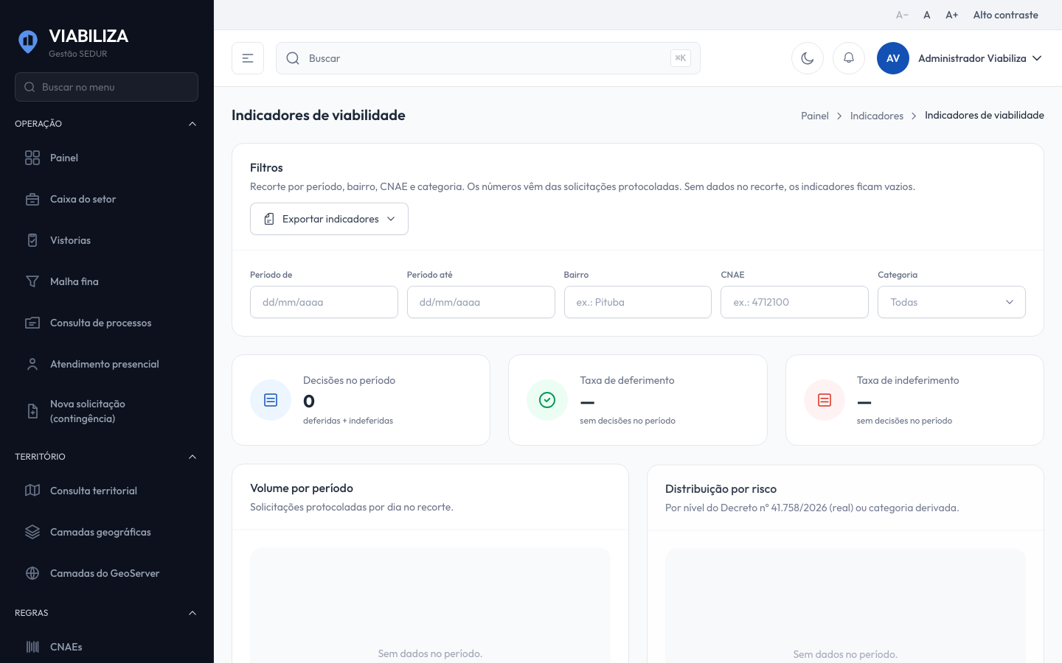

COMPORTAMENTO ESPERADO TELA 1
Cenário 1: Classificação vigente
Dado que existe versão vigente de risco municipal para a atividade principal
Quando o gestor consulta
Então a linha usa esse nível, Médio risco continua Médio risco, e a origem é a classificação do decreto

Cenário 2: Só a categoria do processo
Dado que não há classificação vigente e o processo tem categoria de análise gravada
Quando o gestor consulta
Então a linha usa essa categoria e informa que a origem é derivada do processo

Cenário 3: Sem classificação e sem categoria
Dado que o processo não tem classificação nem categoria
Quando a série é montada
Então o nível aparece como não classificado e a origem fica indefinida

Cenário 4: Sem versão vigente
Dado que não há versão vigente de risco municipal
Quando o gestor consulta
Então a tela não consulta a classificação para fabricar risco

